Квест – игра по русской народной сказке «Гуси – лебеди»
для детей старшего дошкольного возраста.

Автор: Иванова Светлана Алексеевна
Должность: воспитатель
Организация: МБДОУ « Детский сад № 25»
Населенный пункт: Кемеровская область, Осинниковский городской округ

Автор: Малышева Ольга Александровна
Должность: учитель - логопед
Организация: МБДОУ « Детский сад № 25»
Населенный пункт: Кемеровская область, Осинниковский городской округ

Цель: Всестороннее развитие детей по различным образовательным областям, привитие интереса к новой форме игровой деятельности (квест-игре)

Задачи:

Образовательные: Учить ориентироваться, применяя полученные знания, умения, навыки. Учить детей решать простые арифметические задачи и задачи на логику. Формировать умение разгадывать кроссворд, отгадывать загадки и доказывать верность отгадки, выполнять различные игровые задания.
Развивающие: Развивать логическое мышление, внимание, память, речь, слуховое восприятие.
Воспитательные: Воспитывать уважения к сказкам, чувство восхищения, веры в чудеса, навыки коллективной работы, умение действовать по словесной инструкции.
Ход игры:

Как у наших у ворот
Собирается народ.
Здравствуйте, добры молодцы,
Да красны девицы.

Эмоциональный настрой.
Собрались все дети в круг
Я твой друг, и ты мой друг.
Крепко за руки возьмёмся
И друг другу улыбнёмся.
Я улыбнусь вам, а вы улыбнитесь друг другу. Чтобы у нас было хорошее настроение.
Маша: Ой, заигралась я с вами, а про братца своего Иванушку, совсем забыла. (Отойдя чуть в сторону от детей). Нет, Иванушки, одни перышки на земле лежат. (Беру перышки и показываю детям).
Маша: Ребята, посмотрите, чьи перышки, кто моего братца унес?
Дети: Иванушку гуси-лебеди унесли.
Маша: Милые ребята, вы мне поможете братца Иванушку найти?
Дети: поможем.
Маша: А с трудностями на пути справитесь?
Дети: справимся
Маша: Времени терять не будем зря,
Отправляемся друзья.
Сказка двери отвори
Путь дорогу покажи.

(конверт № 1) (в конверте загадка, ответ поможет, найти дорогу)

Тот, кто на поле бывал,
Тот, наверно, замечал,
Как вьется розовый цветок.
Он называется…

Ответ: Вьюнок
Игра «Скажи – какой цветок?» (образование прилагательных)

Если цветок растёт в саду, то цветок (какой?) - цветок садовый,
-в поле — полевой,
-на лугу – луговой,
-в лесу — лесной,
- растёт весной – весенний,
-растёт в комнате — комнатный.
-растёт летом — летний,
-лечит болезни — лечебный,
-растёт много лет — многолетний,
-одно лето — однолетний,
-растёт для декора — декоративный,
-приносит пользу – полезный
Молодцы. Мы прошли с вами поле.

Вот еще конверт. (Конверт № 2) Загадка

«Из трубы летят колечки,
это дым из нашей ..»

Ответ: Печки

Значит, идти надо к печке.
Воспитатель: Пойдем вперед, а вот и печь. Печка нам поможет и расскажет, куда гуси полетели.
Печка: Здравствуйте дети! Куда путь дороженьку держите?

(Дети объясняют.) Только вот у меня задание отгадайте ребусы.

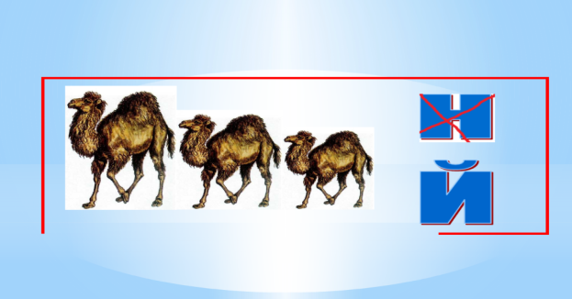

Дети отгадывают, что это хлебобулочные изделия. Задание, собрать пазлы (пирожок, булка). Молодцы, справились с заданием.
Воспитатель: Печка, мы выполнили твое задание.

Вот следующий конверт (конверт № 3) Загадка
«Что за дерево стоит,
красный фрукт на нём висит»

Ответ: (Яблоня)

Яблонька: Я знаю, что вы ищите Иванушку, и пройти дальше вам поможет моя подсказка, но скажу я ее, если решите вы мои задания. Яблочки давно поспели, соберите мои яблоки.

Воспитатель: Яблонька нам тоже приготовила задание. Нужно решить задачку.

Картинки на интерактивной доске.
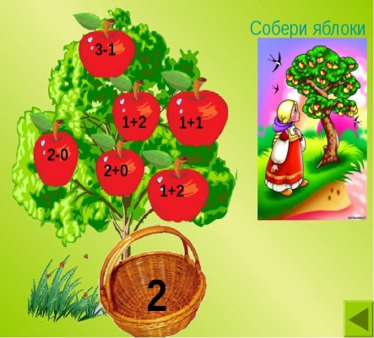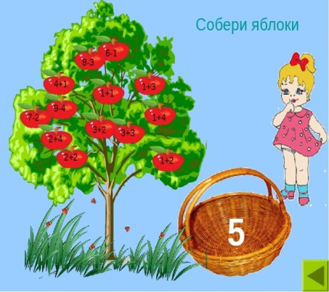
Воспитатель: Яблонька мы справились с твоим заданием!
Яблонька: Какие вы умные ребята! Справились с заданием.

(конверт № 4) Загадка
«Течёт, течёт, не вытечет
бежит, бежит, не выбежит»

Ответ: Молочная река

Маша: Давайте поиграем

Воспитатель: Речедвигательная игра «Речка» (с движениями)

К речке быстрой мы спустились, (Дети идут к центру круга)
Наклонились и умылись. (Наклоняются, трут лицо руками)
Раз, два, три, четыре - (4 движения ладонями к лицу)
Вот как славно освежились. (4 движения ладонями к лицу)
А теперь поплыли дружно,
Делать так руками нужно: (Идут по кругу, взявшись за руки)
Вместе - раз, это брасс,
Одной, другой - это кроль. (Показывают «брасс», «кроль», двигаясь по кругу)
Все как один плывем, как дельфин (Идут по кругу друг за другом, делая руками «брасс», «кроль»)
Вышли на берег крутой (Идут лицом от круга)
И отправились домой.

Вот и ещё конверт (конверт № 5) Загадка

«Город этот не простой, он дремучий и густой»

Ответ: Лес

В лесу из-за кустов звери выглядывают, глазами поблескивают, зубами пощелкивают. Догадайтесь, кто из зверей спрятался.
Упражнение "Пазлы животных»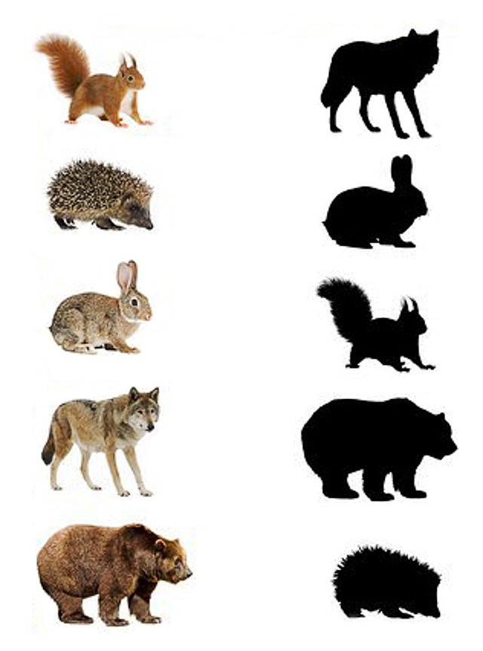
(конверт № 6) Загадка

«Избушка чудная, две курьих ноги
такая есть в сказке, у Бабы-Яги»

Ответ: Избушка

Посмотрите, кто на ступеньках сидит и золотыми яблочками играет. ( картинка с изображением Бабы Яги)
Маша: Баба Яга хитра….
Задания любит задавать она.
Если справимся, то она отдаст нам Ванюшку.
(Кроссворд)

Маша: Понравились вы ребята Бабе Яге, выдержали все испытания, и она отдает нам Иванушку (Игрушка Иванушка за ширмой домика).

А теперь ребята помогите найти дорогу домой.
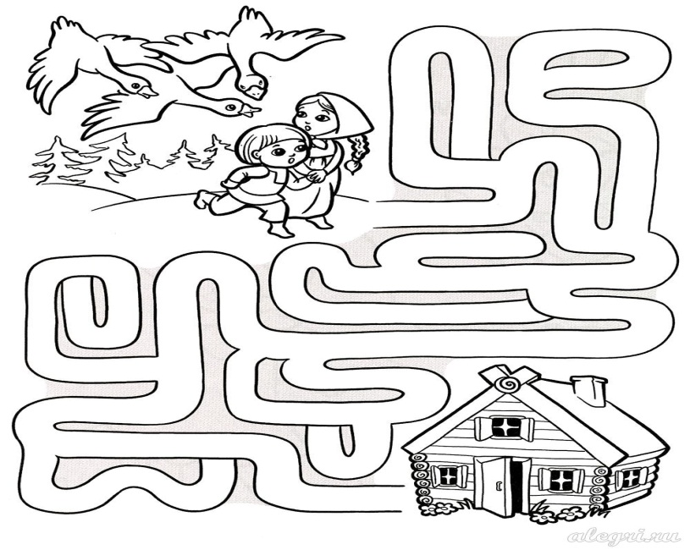
А там их родители встречают и радуются, что Маша и Ваня вернулись.

Итог: Ребята, что вы сегодня делали? Где были? Чему научились? Как добирались и что вам в этом помогало? Что вам больше всего запомнилось? Кто из ребят вам сегодня запомнился, чем – то необычным? Можно сказать об этом друзьям?

Список используемой литературы:

Аджи А.В. Конспекты интегрированных занятий в подготовительной группе детского сада//Издательство «ИП Лакоценина» Серия «Педагогика нового времени», 2010 г. - 333 с.

Бондаренко А.К. Дидактические игры в детском саду. Кн. для воспитателя дет. сада. ——2-е изд., дораб. — М: Просвещение, 1991 г. - 160 с.

Дынько Валентина. 500 ребусов для детей; Издательство Сфера, 2019 г. – 96 с.

Колесникова Е.В. Я считаю до двадцати. Математика для детей 6-7 лет ФГОС; Издательство Сфера, 2020 г. – 64 с.

Коломийченко, Чугаева, Югова: Занятия для детей 5-6 лет по социально-коммуникативному развитию. ФГОС ДО; Серия Дорогою добра, 2018 г. – 192 с.

Интернет – ресурсы:
урок.рф/presentation/15729.html

nsportal.ru/detskiy-sad/logopediya/2022/05/23/leksicheskaya-tema-tsvety

multiurok.ru/index.php/files/rekomendatsii-dlia-roditelei-2.html

